Drogi uczniu klasy VII,
postaraj się pracować samodzielnie. Czytaj uważnie polecenia. Masz dużo czasu, bo do piątku 05 czerwca. Możesz też przesłać mi zdjęcie zeszytu z wykonanym zadaniem na maila podanego poniżej. Pamiętaj jeśli się nudzisz sięgnij po książkę, czytaj codziennie chociaż mały fragment. 😊W razie pytań zachęcam do kontaktu
zadaniazpolskiego@onet.pl

Zadanie na wtorek 02.06.2020

Temat: Poetycka podróż bohatera lirycznego

Przeczytaj głośno wiersz Adama Mickiewicza „Stepy akermańskie”

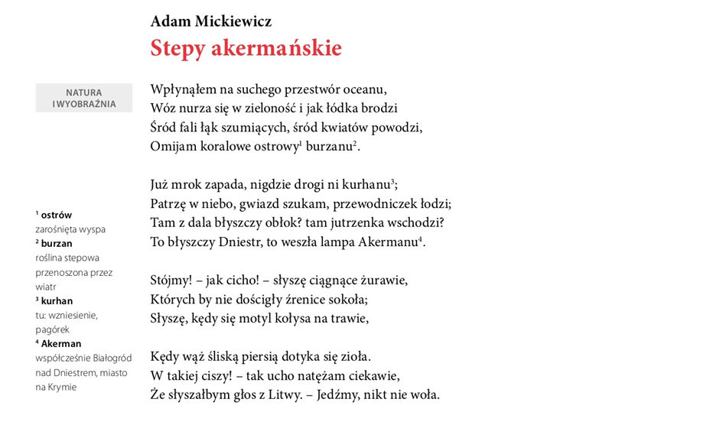

Możesz wysłuchać pięknej recytacji tego utworu, skopiuj link, który znajduje się poniżej, wklej w nowe okno wyszukiwarki. Spróbuj nauczyć się tak pięknie recytować ten wiersz.

https://www.youtube.com/watch?v=9Wy8yDXdVec

Zadania na środę 03.06.2020

Temat: Piękno krajobrazu w utworze „Stepy Akermanu”

Rozwiń zdania i zapisz je w zeszycie:
Widzę…
Słyszę…
Czuję…
Kolory to…

Podaj jak najwięcej określeń dotyczących podróży. Podam 3 przykłady, spróbuj dopisać więcej.

Podróż to wyjazd, pielgrzymka, eskapada…

Zapisz w zeszycie:
Podmiot liryczny to wędrowiec. Porównuje on swoją podróż przez stepy do morskiej podróży. Maluje słowami pejzaż bardzo nastrojowy. Poza opisem stepowego pejzażu ważna jest też wszechobecna cisza, która podkreśla samotność osoby mówiącej w wierszu i jego tęsknotę za ojczyzną.

Zadanie na czwartek 04.06.2020

Temat: Bogactwo środków artystycznego wyrazu w utworze „Stepy akermańskie”

epitety | przenośnie | porównania
„suchy przestwór” | „śród kwiatów powodzi” | „wóz nurza się i jak łódka brodzi”
„łąki szumiące” | „lampa Akermanu”
„koralowe ostrowy”
„ciągnące żurawie”

Zadanie domowe
Napisz jakie korzyści daje podróżowanie.

Zadanie na piątek 05.06.2020
Temat: Pisownia wyrazów z „ó”, „u” – ćwiczenia
U piszemy w zakończeniach rzeczowników:
- un
- unek
- uchna
- uszka
- uszek
- uch
- us
- usia
zwiastun, podaruek, córuchna, staruszka, łańcuszek, maluch, raptus, mamusia.
U piszemy w czasownikach zakończonych na:
- uj
- ujesz
- uje
np.: maluję, malujesz, maluje, wędruję, wędrujesz, wędruje.
U piszemy w czasownikach typu: czuć, kuć, kłuć, pruć, snuć, np.: czuje, kuję, kłuję pruję, snuję.
Ó piszemy, gdy wymienia się w innych formach tego samego wyrazu lub w innych wyrazach na: o, e, a
np.:
stół - stoły
wiózł - wiozę
trójka - troje
przyjaciółka - przyjaciel
niósł - niesie
siódmy - siedem
skrót - skracać
mówić - mawiać
powtórzyć - powtarzać
Ó piszemy w wyrazach zakończonych na: - ów, np.:
Julianów
Tarłów
Opatów
z lasów
chłopców
Ó piszemy w wyrazach zakończonych na: - ówka, np.:
łamigłówka
pocztówka
złotówka
Wyjątki: skuwka, wsuwka, zasuwka.
Ó piszemy w wyrazach zakończonych na: - ówna, np.:
Nowakówna
Kucówna
Ó piszemy na początku wyrazów: ósemka, ósmy, ów, ówczesny, ówcześnie, ówdzie.

- Gdy już przypomniałeś sobie zasady pisowni wykonaj dyktando. Skopiuj link i wklej go w nowe okno wyszukiwarki
https://www.dyktanda.net/ortografia-25.php

Do Rodziców
Proszę Państwa,
w związku z trudną sytuacją, w której się wszyscy znaleźliśmy, nasz bezpośredni kontakt jest niemożliwy. Na bieżąco wysyłam dzieciom lekcje, zadania do wykonania w domu. Staram się, żeby materiału nie było dużo i aby był przystępny, tak żeby poradzili sobie sami. Proszę, aby dziecko je wykonywało w miarę systematycznie. Proszę również o pomoc i współpracę z Państwa strony, sprawdzenie czy te zadania są wykonywane, zanotowane starannie w zeszycie, wysłuchanie wcześniej nauczonych tekstów. Zaangażowanie dzieci i prace, które wykonują w domu będą przeze mnie oceniane. W razie pytań proszę o kontakt e- mailowy zadaniazpolskiego@onet.pl
Monika Sokołowska

